选课时间段： 周四下午六七八 成 绩：

实验地点： 东南在线实验平台



|  |  |
| --- | --- |
| **课程名称** | **信号与电路系统实验** |
| **实验项目** | **叠加原理及戴维南定理** |
| **学 院** | **卓越学院** |
| **学 号** | **19035514** |
| **姓 名** | **董翰林** |
| **指导教师** | **钱志华** |

实验二 叠加原理及戴维南定理

1.1 实验目的

（1）验证线性电路叠加性和齐次性，加深对线性电路性质的认识。

（2）加深对电路的参考方向或参考极性的认识。

（3）用实验方法验证戴维南定理，加深对该定理的理解。

（4）掌握测量有源单口网络等效参数的方法。

1.2 实验仪器及元器件

|  |  |  |  |
| --- | --- | --- | --- |
| 序号 | 仪器或器件名称 | 型号或功能 | 数量 |
| 1 | 电工电路实验台 |  |  |
| 2 | 数字万用表 |  |  |
| 3 | 台式电源 |  |  |
| 4 | 线性电阻 |  |  |

1.3 实验原理

（1）叠加原理

叠加性指出：在几个独立电源共同作用的线性电路中，任意一个元件的电流或两端电压可看作各个独立电源单独作用所产生的电流或电压的代数和。

齐次性指出： 当独立电源的值增加或减少为原来的k倍，电路响应也相对应增加或减少为原来的k倍，又称为比例性。

（2）戴维南定理

戴维南定理指出：任何一个线性单口含源网络，都可用一个实际电压源等效。

测量单口网络等效参数，常用的方法有：开路电压法，短路电流法，伏安法

1.4 实验内容及步骤

（1）叠加原理

按图1接线，其中E1 = +5V，E2 = +2.5V， R1 = 100Ω ，R2 = 200Ω ，R3 = 300Ω ，并在表1中记录数据。

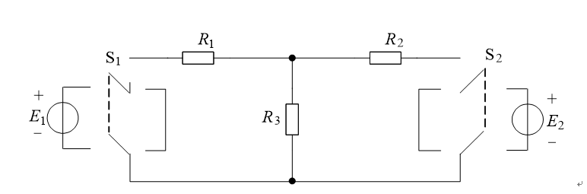

图1 实验电路接线图

**表1 实验数据记录表**

|  |  |  |  |  |  |  |  |  |  |
| --- | --- | --- | --- | --- | --- | --- | --- | --- | --- |
| 测量项目  单位V/mA  实验内容 | | *E*1 | *E*2 | *I*1 | *I*2 | *I*3 | *U*R1 | *U*R2 | *U*R3 |
| 1 | *E*1 单独作用 | 4.93V | 0V | 24.83mA | -15.91mA | 8.52mA | 2.42V | -2.45V | 2.50V |
| 2 | *E*2 单独作用 | 0V | 2.47V | -7.92mA | 10.71mA | 2.78mA | -0.79V | 0.80V | 0.81V |
| 3 | *E*1*、E*2 共同  作用 | 4.95V | 2.52V | 16.36mA | -5.19mA | 11.30mA | 1.63V | -1.65V | 3.31V |
| 4 | *E*1*、E*2 单独  作用叠加计算值 | 4.93V | 2.47V | 16.91mA | -5.20mA | 11.30mA | 1.63V | -1.65V | 3.31V |
| 5 | 2*E*2单独作用 | 0V | 4.93V | -16.2mA | 21.83mA | 5.57mA | -1.58V | 1.62V | 1.63V |
| 6 | 相对误差  （叠加性） |  |  | 3.36% | 0.19% | 0 | 0 | 0 | 0 |
| 7 | 相对误差  （齐次性） |  |  | 2.22% | 1  88% | 0.18% | 0 | 1.23% | 0.61% |

插入东南在线实验操作图片

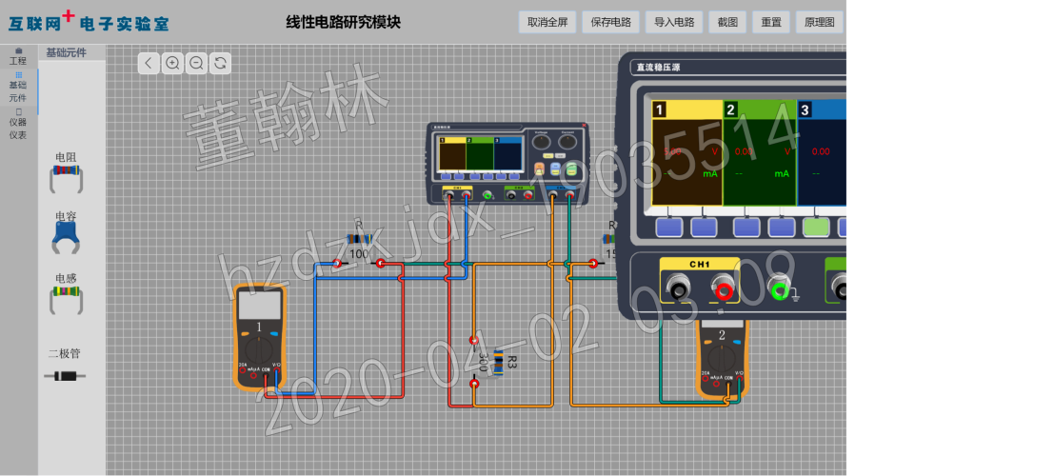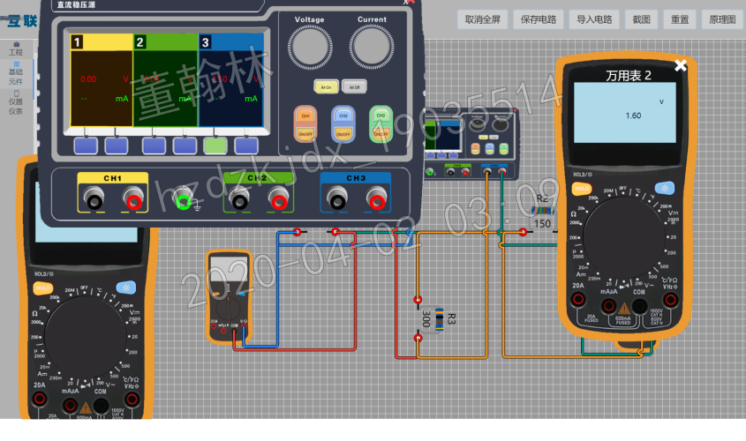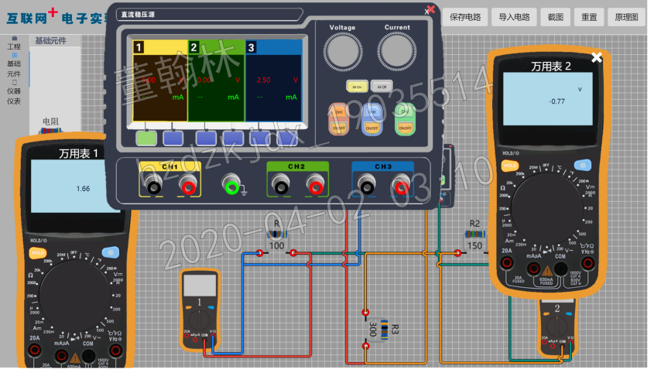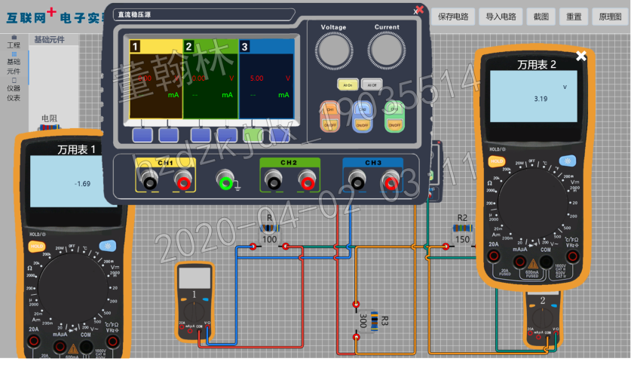

（2）戴维南定理

本实验用开路电压、短路电流法测戴维南等效电路的*U*oc、*I*SC和*R*o，被测有源线性二端网络如图2（a）所示。其中R1 = 100Ω ，R2 = 150Ω ，R3 = 150Ω ，R4 = 300Ω ，E= 3.00V 。

测量并记录图2（a）含源二端网络a、b两点间的开路电压（负载*R*L断开）及负载为零时的短路电流：

*U*oc= 0.17V ，*I*sc= 1.06mA ，*R*o=*U*oc/*I*sc= 160Ω 。

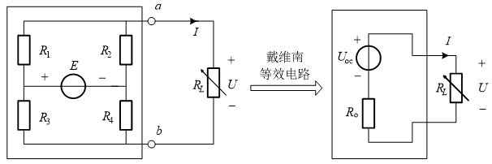

（a） （b）

图2 实验电路接线图

插入东南在线实验操作图片

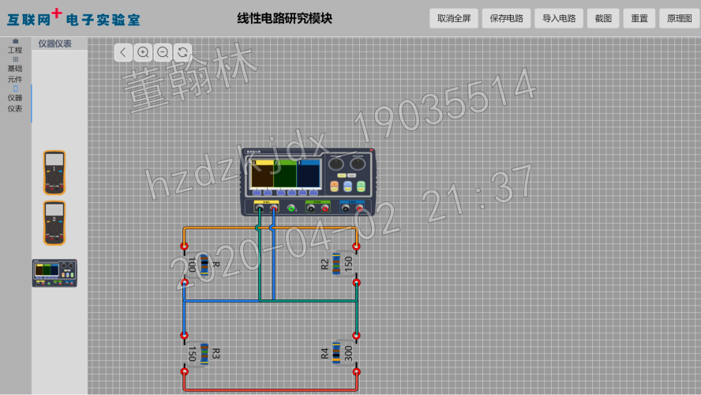

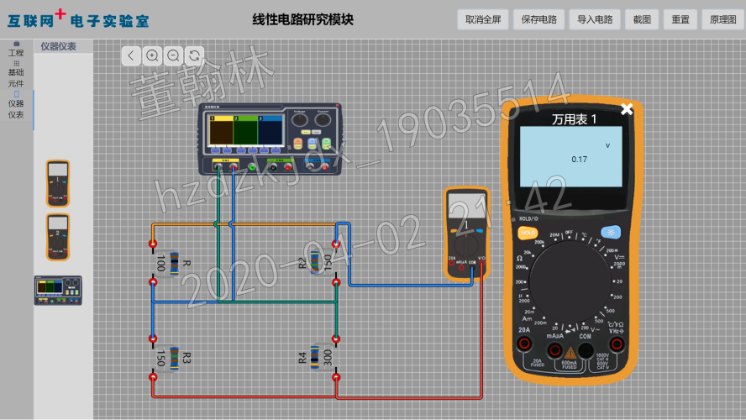

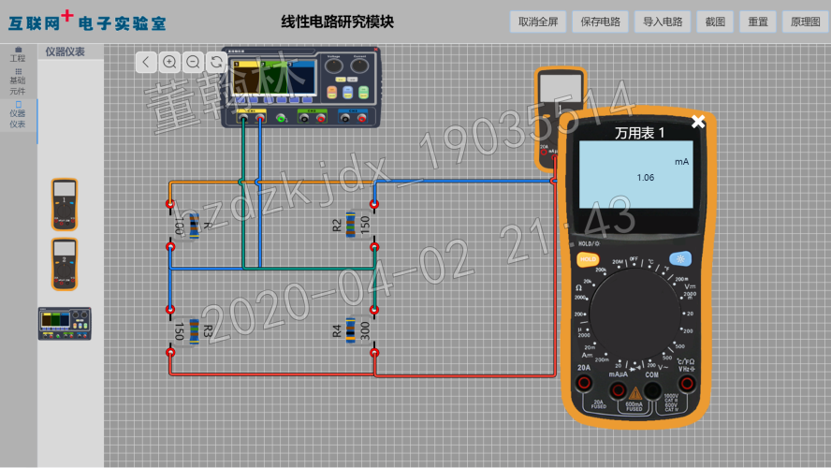

（3）戴维南定理验证

按图2（a）所示，将负载*R*L接入含源单口网络，形成闭合回路。改变负载电阻*R*L的值，从0至1KΩ，较均匀的取约十个点的数据。测量其两端的电压及流过的电流值，并将数据记录在表2中。

表2 待等效含源线性单口网络伏安特性数据

|  |  |  |  |  |  |  |  |  |  |  |  |
| --- | --- | --- | --- | --- | --- | --- | --- | --- | --- | --- | --- |
| *R*L（Ω） | 0 | 100 | 150 | 300 | 500 | 600 |  |  |  |  | 1 K |
| *U*（V） | 0 | 0.07 | 0.08 | 0.11 | 0.13 | 0.13 |  |  |  |  | 0.15 |
| *I*(mA) | 1.06 | 0.66 | 0.56 | 0.37 | 0.27 | 0.23 |  |  |  |  | 0.15 |

插入东南在线实验操作图片（一个电阻值图片就够） 3张

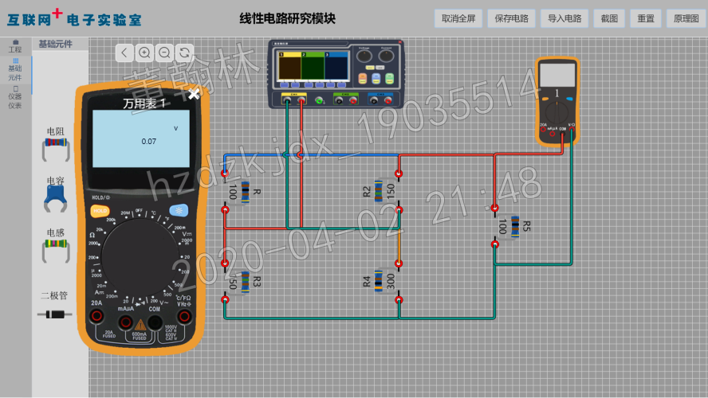

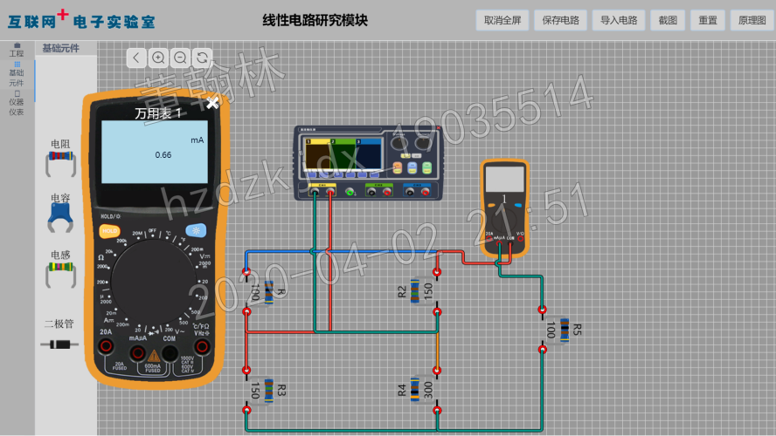

按图2（b）的等效电路接线，外接一负载电阻*R*L，改变负载电阻的值，从0至1KΩ,较均匀的取约十个点的数据。测量该电路的外特性，并将数据记录在表3中。对戴维南定理进行验证。

表3 戴维南等效网络伏安特性数据

|  |  |  |  |  |  |  |  |  |  |  |  |
| --- | --- | --- | --- | --- | --- | --- | --- | --- | --- | --- | --- |
| *R*L（Ω） | 0 | 100 | 150 | 300 | 500 | 600 |  |  |  |  | 1 K |
| *U*（V） | 0 | 0.07 | 0.08 | 0.11 | 0.13 | 0.13 |  |  |  |  | 0.15 |
| *I*(mA) | 1.02 | 0.64 | 0.54 | 0.37 | 0.26 | 0.26 |  |  |  |  | 0.17 |

插入东南在线实验操作图片（一个电阻值图片就够） 3张

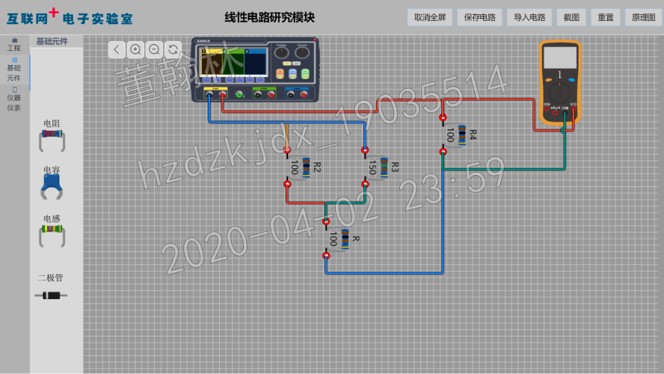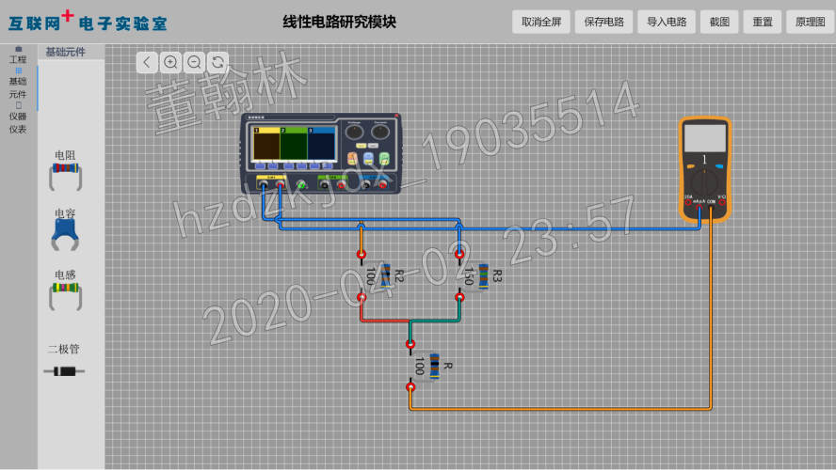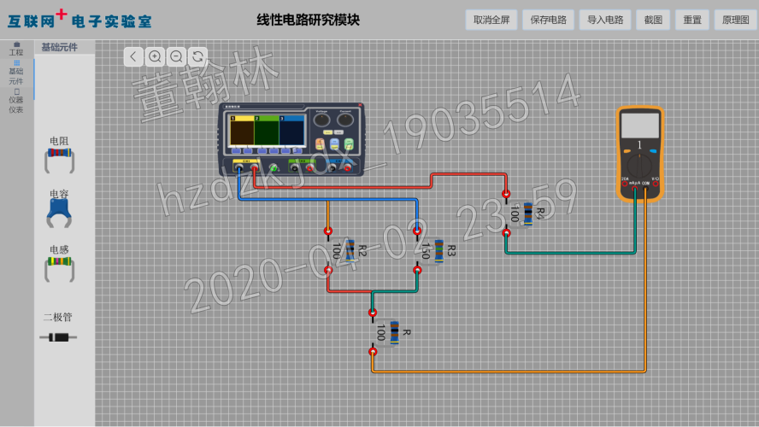

根据表2和表3的多组数据拟合成*U*-*I*平面上的两条曲线，若等效电路所得*U*-*I*平面上的曲线和原被等效电路曲线是完全重合的，即说明它们的VAR是相同的，也就证明它们是等效的。

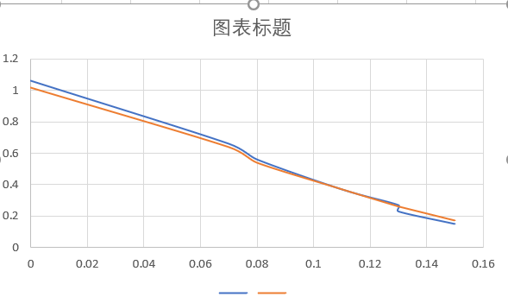

绘制VAR曲线（可以Excel，可以编程绘制等等）

1.5 实验思考题

都不成立。叠加性，齐次性只适用于LTI电路，二极管不是线性元件

戴维南定理适用于线性电路。二极管不是线性元件，戴维南定理不成立。

不能。叠加原理适用线性电路，而功率与电压电流呈平方关系，所以不成立。

1.6 实验总结

对叠加原理的齐次性和叠加性又了更加深刻的认识，戴维南定理只适用于线性电路，对于二极管，功率的计算等不适用。